**eclipse安装activiti5.17.0工作流插件**

时间: 2015-01-16 10:46     来源 : [**IT学习者**](http://www.itxxz.com/)      点击: 8318 次

**关键词：** [eclipse](http://www.itxxz.com/tags.php?/eclipse/)    [activiti](http://www.itxxz.com/tags.php?/activiti/)    [工作流](http://www.itxxz.com/tags.php?/%E5%B7%A5%E4%BD%9C%E6%B5%81/)    [实例源码](http://www.itxxz.com/tags.php?/%E5%AE%9E%E4%BE%8B%E6%BA%90%E7%A0%81/)   

**目录页**：《[**activiti5.17.0工作流实例精简教程**](http://www.itxxz.com/a/gaoji/2015/0116/activiti.html)》

这里螃蟹就以自己的开发环境为例，介绍下eclipse集成activiti插件的过程。  
  
eclipse的版本信息为：**Version: Luna Service Release 1 (4.4.1)**  
  
  
  
  
下面就开始介绍下如何安装activiti插件。  
  
1、点击eclipse上方工具栏的**Help**，选择**Install New Software  
官网：http://www.itxxz.com   
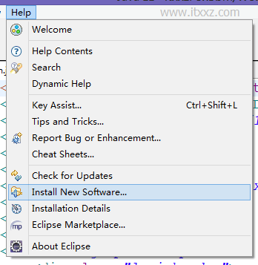**  
  
2、弹出如下窗口，然后填写插件名称和安装地址

Name: **Activiti BPMN 2.0 designer**

Location: **http://activiti.org/designer/update/**  
  
然后便是不停的next和finish了，组图如下：

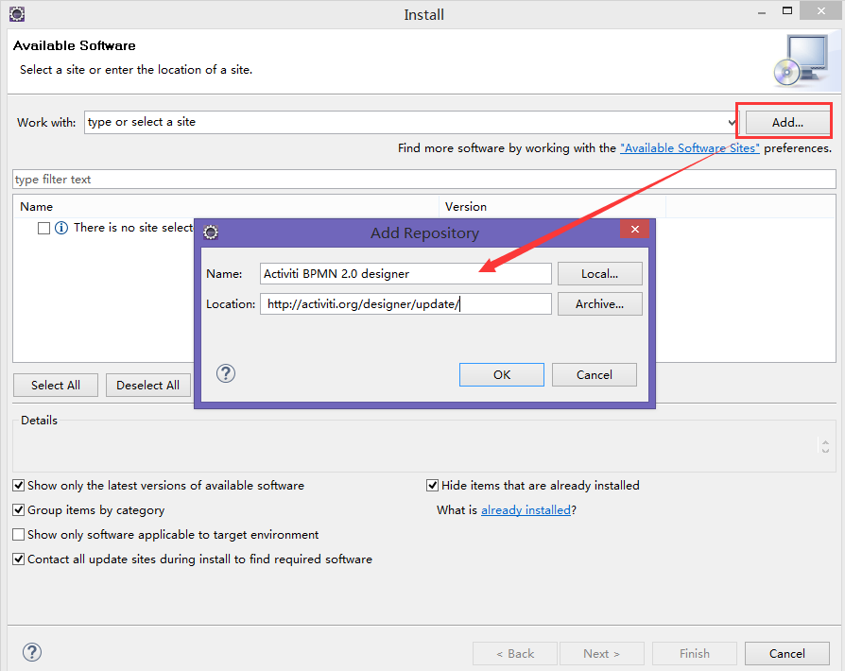  
  
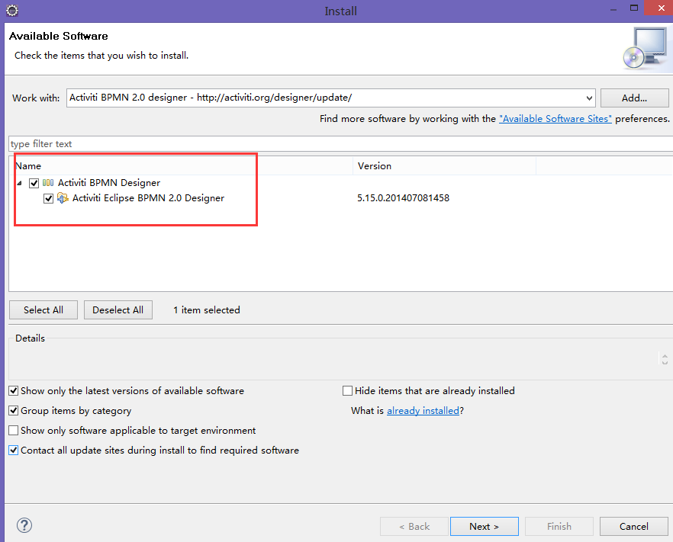  
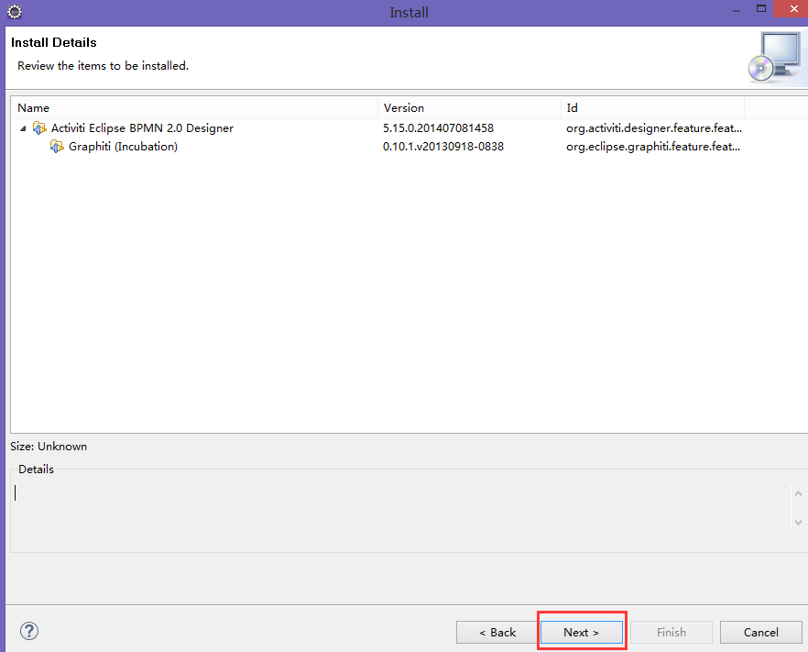copyright www.itxxz.com   
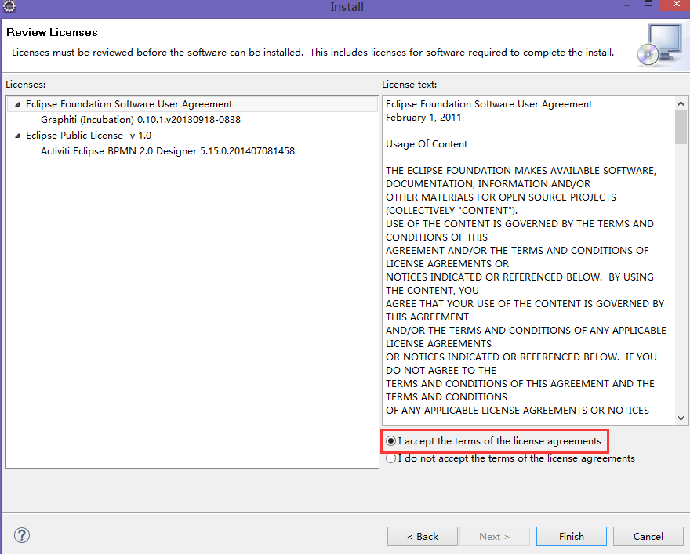  
  
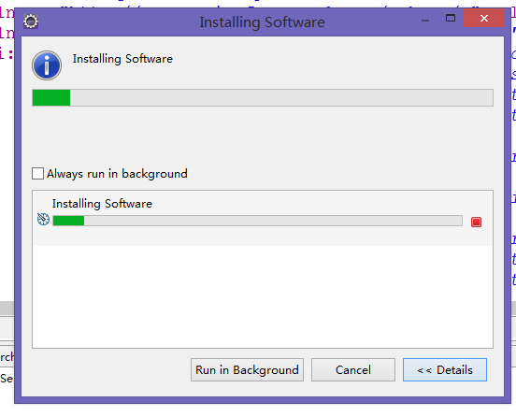  
  
3、安装完成后，我们在new的时候，操作面板中便有activiti的相关文件了。  
  
  
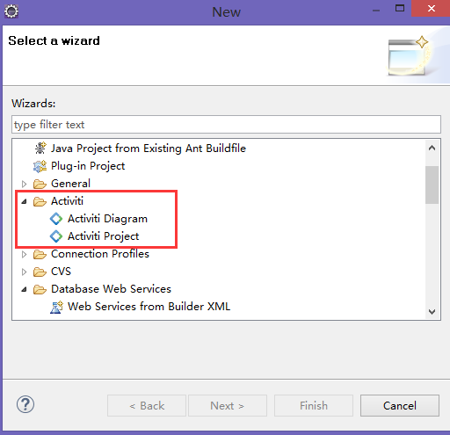  
  
  
4、如果过程中意外中断，可将该插件信息移除重新安装即可，若是有冲突，则重启eclipse再安装就没有问题了。